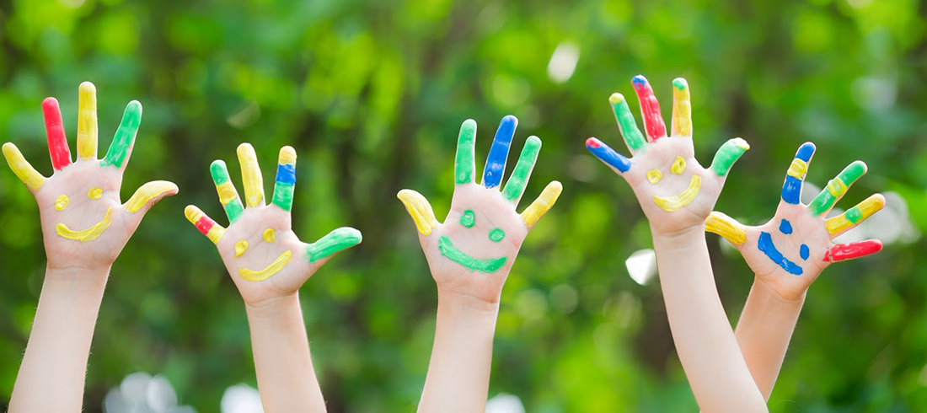
Памятка для родителей "Пальчиковые игры"
Пальчиковая гимнастика - это очень доступный и эффективных способ развития мелкой моторики рук. Многолетними исследованиями подтверждено, что развитие мелкой моторики рук тесно связано с умственным развитием, в частности с развитием речи. Развивается также и память, в простой, интересной и доступной форме ребенку предлагаются для запоминая маленькие стишки, которые сопровождают действия. А сколько радостных моментов переживает ребенок, играя вместе со своей мамой, что положительным образом сказывается на развитии эмоциональной сферы. Это и простота, и огромная польза, и радость одновременно. Играя с ребенком таким образом, мы стимулируем внимание, мышление, воображение.
Что происходит, когда ребёнок занимается пальчиковой гимнастикой?
1. Развивает речь.
Упражняя и ритмично двигая пальчиками, малыш активизирует речевые центры головного мозга.
2. Развивает умение малыша подражать нам, взрослым, учит вслушиваться в нашу речь и ее понимать, повышает речевую активность крохи, да и просто создает благоприятную эмоциональную атмосферу.
3. Учит ребенка концентрировать внимание и правильно его распределять.
Это очень и очень важное умение! И нам, воспитателям, нужно помогать малышу его формировать. Кстати, произвольно управлять своим вниманием ребенок сможет научиться только к возрасту 6-7 лет. И от этого умения во многом будут зависеть его школьные успехи.
4. Когда малыш начнет говорить и сможет стихами сопровождать упражнение из пальчиковой гимнастики – это будет делать его речь более четкой, ритмичной, яркой. Таким образом, он сможет усилить контроль за своими движениями.
5. В пальчиковых играх нужно запоминать многое: и положение пальцев, и последовательность движений, да и просто стихи. Вот вам и отличное веселое упражнение для развития памяти малыша!
6. А можно ли с помощью пальчиковых игр развивать фантазию и воображение? Конечно! Ведь руками можно «рассказывать» целые истории! Сначала пример покажет воспитатель, а уж потом и ребенок может сочинить свои «пальчиковые истории».
7. Ну, и наконец, после всех этих упражнений кисти и пальцы рук станут сильными, подвижными, гибкими. А это так поможет в дальнейшем в освоении навыка письма!

Сколько и как часто нужно заниматься пальчиковой гимнастикой?
Любые упражнения эффективны только, если вы делаете их регулярно. Вот и пальчиковые игры принесут эффект при ежедневных занятиях (!) минут по 5.
Кстати, как вы думаете – нужно ли постоянно менять игры, чтобы сохранить к ним интерес? Или достаточно играть в полюбившиеся?
Скорее всего, вы заметили, что малыши любят повторять одно и то же движение, процедуру или действие.
Это – механизм научения. Чтобы навык закрепился, ребенок будет повторять его снова и снова. И чем сложнее навык, тем дольше будет повторение. Это чуть позже, в более старшем возрасте, будет требоваться постоянно вносить разнообразие в игры.
Зачем же я снова и снова возвращаюсь к теме пальчиковых игр, зачем такое их количество? Может, тогда достаточно нескольких, полюбившихся?
Дело в том, что пальчиковые игры можно разделить на несколько видов:
1. Упражнения для кистей рук.
Примеры таких игр - это игры из «10 самых простых пальчиковых игр, которые развлекут ребенка в пробке или очереди».
Такие игры достаточно просты и не требуют тонких дифференцированных движений. Поэтому они подходят для самых маленьких, с них можно начать. Кроме этого, гимнастика с этими играми:
- учит малышей повторять за нами, взрослыми. То есть развивает подражательную способность. Именно эта способность – базис успешного последующего обучения всем навыкам;
- учит напрягать и расслаблять мышцы;
-развивает умение сохранять на некоторое время положение пальцев;
- учит переключаться с одного движения на другое.
2. Упражнения для пальцев условно статические.
Эти игры - совершенствуют на более высоком уровне полученные ранее навыки. Более сложные, требуют более точных движений. Кстати, именно используя именно эти упражнения (после их усвоения), можно составлять свои самые чудесные и невероятные истории и рассказы.
3. Упражнения для пальцев динамические.
- развивают точную координацию движений;
- учат сгибать и разгибать пальцы рук;
- учат противопоставлять большой палец остальным.
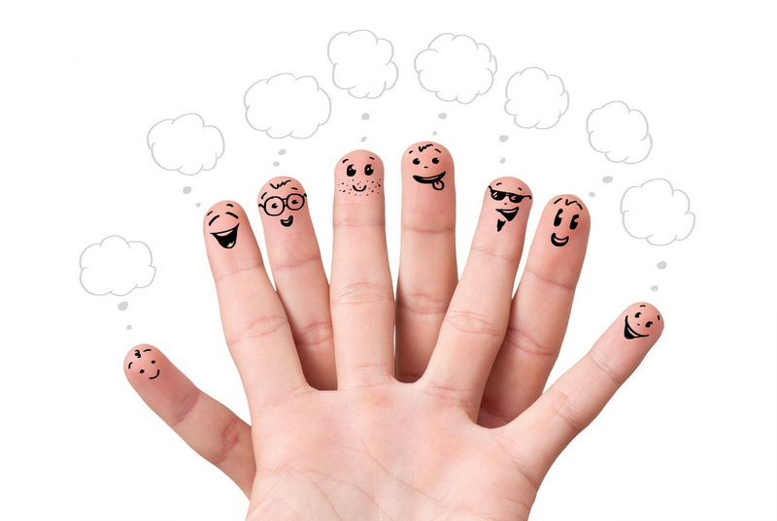
Иг​ровые задания:
1. Сжимайте пальцы в кулак, затем разжимайте их. Сначала делайте это одновременно обеими руками, затем по очереди каждой рукой.
2. Выгибайте и прогибайте кисти рук одновременно и по очереди.
3. "Замок". Переплетите пальцы, сожмите ладони.
4. "Солнечные лучи". Сложите ладони и расставьте в стороны пальцы.
5. "Ножницы". Разведите пальцы в стороны, затем сведите их вместе. Сначала одной, потом другой рукой и обеими руками вместе.
6. "Пальчики здороваются". Подушечки пальцев по очереди прикасаются к большому пальцу (сначала правая рука, потом левая, затем одновременно).
7. Похлопывайте кистями рук по столу поочередно и одновременно.
8. Постукивайте пальцами по столу обеими руками и поочередно.
9. Поочередно приподнимайте и опускайте пальцы: кисти рук лежат на столе.
10. Имитируйте игру на пианино.
11. "Человечки бегают" с помощью указательного и среднего пальцев.
12. "Футбол". Забивайте шарики одним, затем двумя пальцами.
13. Надавите четырьмя сильно сжатыми пальцами одной руки на основание большого пальца, затем на середину ладони.
14. Разотрите ладони (вверх-вниз).
15. Разотрите боковые поверхности сцепленными пальцами.
16. Разотрите ладони карандашом, зажатым между ними.
17. Положите между ладонями грецкий орех и делайте круговые движения.

Помните! Любой небольшой стишок, потешку или песенку можно «переложить на пальцы», то есть придумать несложные движения для пальчиков.

Советы:
- Сначала все упражнения выполняются медленно. Следите, чтобы ребёнок пра​вильно воспроизводил и удерживал положение кисти или пальцев и правильно пере​ключался с одного движения на другое. При необходимости помогите малышу или
научите его помогать себе второй рукой.
- Упражнения отрабатываются сначала одной рукой (если не предусмотрено уча​стие обеих рук), затем - другой рукой, после этого - двумя одновременно.

